淡江時報 第 939 期
商管學院公行系系主任李仲彬
103學年度新任二級主管介紹
積極發展一個學生能夠快樂成長及有效學習的求學環境，增加並鼓勵學生拓展經驗與國際視野，使其能夠在畢業後立即取得職場上的競爭力。同時協助教師能夠在專長中兼顧教學品質與研究興趣，兩者相輔相成，在一個和諧與團結的氣氛中與系上共同成長。短期內希望配合系上現有特色，發展成為國內公共行政領域的指標性系所，長期則在國際相關領域當中，建立專屬品牌與能見度。
2014/09/22

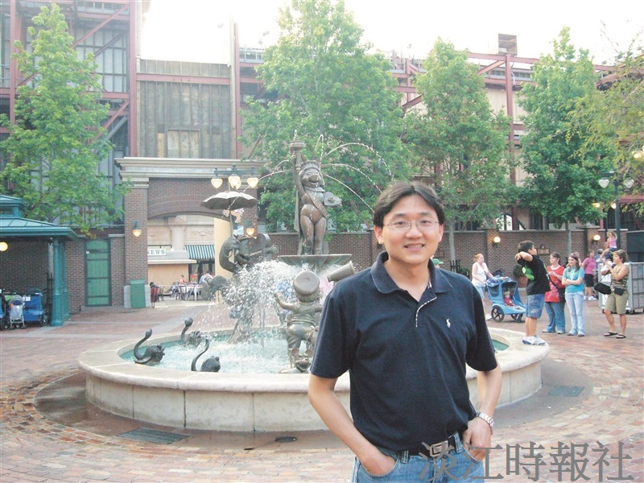
商管學院公行系系主任李仲彬?
學歷：政治大學公共行政學博士?
經歷：本校公共行政學系助理教授、副教授／臺灣電子治理研究中心研究員

